ДИАГНОСТИЧЕСКАЯ ПРОГРАММА

«Экспресс-диагностика: «Комплексное обследование детей старшего дошкольного возраста и учащихся 1 класса образовательных учреждений»

Составлено: Асеева Н.В.
Санкт-Петербург
2015
Цель и задачи программы
Целью методики является экспресс-диагностика уровня развития психических функций.
В процессе достижения этой цели решаются следующие задачи:
- всесторонняя диагностика речевого развития;
- диагностика внимания;
- диагностика памяти;
- диагностика мышления.

Адресат программы
Методика предназначена для работы с детьми 6,5 – 7,5 лет, поступающих для обучения в общеобразовательные школы и обучающихся в 1 классе общеобразовательных учреждений. Данная программа рекомендуется в работе для учителей-логопедов общеобразовательных учреждений и учителей начальных классов.

Содержание программы
В программе экспресс-диагностики готовности к школе выделено два блока: блок исследования устной речи и блок исследования неречевых психических функций.
I блок представлен 7 сериями заданий.
II блок представлен 4 заданиями.
Шкала оценивания результатов выполнения каждого задания имеет трёх бальную систему: 3 балла – сформированность показателя в необходимом объеме; 2 балла – недостаточная сформированность показателя, требует дальнейшей проработки специалистом; 1 балл – показатель практически не сформирован и ребенку требуется более подробное обследование.
По результатам выполнения заданий выделяются 3 уровня готовности к школе:
1. Полная готовность к школе: ребенок набрал по всем заданиям 3 балла или 2 балла по трем и менее показателям.
2. Недостаточная готовность к школе:
а) ребенок набрал 2 балла по 3 показателям и более из блока обследования устной речи и ему необходимо более подробное логопедическое обследование и занятия с логопедом на школьном логопункте.
И/или б) ребенок набрал в 2 и более заданиях из блока неречевых психических функций 2 балла, его необходимо отправить на консультацию к психологу. Кроме того, выявленные затруднения необходимо учитывать при формировании групп. А затем в процессе логопедической работы с этими детьми на каждом занятии включать задания для развития отстающих функций.
3. Отсутствие готовности к школе: ребенок набрал 1 балл в 5 и более из предложенных заданий. Он требует более углубленного обследования и дополнительного внимания со стороны специалистов центра.
По результатам экспресс-диагностики специалист заполняет классификатор. В соответствующей определенным показателям готовности к школе графе ставится балл, который набрал ребенок при выполнении задания (от 1 до 3 баллов соответственно).

Классификатор оценивания при обследовании детей старшего дошкольного возраста и учащихся 1___класса____________школы. Учитель-логопед ________________/__________________/
№ | Дата обследования_____________  ______________________________  Ф.И.О. учителя  (класса)____________________________________________________  Список класса | Речевая готовность |  |  |  |  |  |  |  |  |  | Когнитивные процессы |  |  |  | Рекомендации
№ |  | Звукопроизношение | Звуко-слоговая структура слова | Фонематич. восприят. | Фонематич. анализ | Фонематич. синтез | Фонематич. представления представления | Анализ состава предложения | Зрит.-простр. представления | Словарный запас | Грамматический строй речи | Внимание | Память |  | Мышление
 |  |  |  |  |  |  |  |  |  |  |  |  | Слухо-речевая | Зрительная | Мышление
1
2
3
4
5
6
7
8
9
10

Обследовано: ______человек Дата обследования: «____»__________20___г.
В логопедической помощи нуждаются: ____человек(№________________________) Подпись логопеда: ________________
В консультации специалистов ПМС-Центра нуждаются: _____человек(№__________________________
I. Исследование устной речи
ОБСЛЕДОВАНИЕ ЗВУКОПРОИЗНОШЕНИЯ
Этот раздел не содержит специальных заданий. Звукопроизношение оценивается в процессе выполнения последующих заданий.
ОБСЛЕДОВАНИЕ ЗВУКО-СЛОГОВОЙ СТРУКТУРЫ СЛОВА

-Повтори за мной слова:
экскурсовод парикмахер
сковорода температура
регулировщик велосипедист
сыворотка водопроводчик

-Повтори за мной предложения:
Регулировщик стоит на перекрёстке.
Вылили сыворотку из-под простокваши.
Критерии оценки
3 балла – ребёнок не допустил ни одной ошибки или допустил не более одной ошибки.
2 балла – ребёнок допустил от 2-х до 5-ти ошибок.
1 балл - ребёнок допустил более 5-ти ошибок.

ОБСЛЕДОВАНИЕ ФОНЕМАТИЧЕСКОГО ВОСПРИЯТИЯ.
-Перед ребенком на столе раскладывается 10 рисунков. Далее логопед говорит: «Рассмотри все рисунки и скажи, все ли предметы, изображённые на картинках, тебе известны? Знаешь ли ты название всех этих предметов? Теперь будь особенно внимателен. Я буду называть эти предметы попарно (по два слова), а ты будешь показывать их на рисунках».
-Далее логопед называет следующие пары: трава – дрова, уточка – удочка, крыша – крыса, мишка – мышка, бочки – почки.
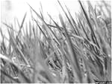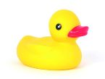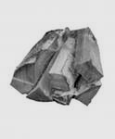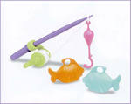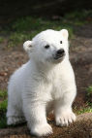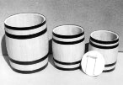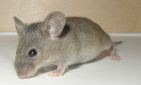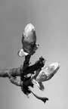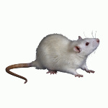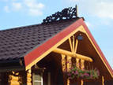

Критерии оценки
3 балла – ребёнок правильно справился с заданием и указал 5 – 4 пар картинок.
2 балла – справился с заданием частично: указал 3 – 2 пары картинок.
1 балл – не справился с заданием: указал только 1 пару картинок или ни одной.

ОБСЛЕДОВАНИЕ ФОНЕМАТИЧЕСКОГО АНАЛИЗА
Перед ребёнком на столе раскладываются четыре карточки . Логопед уточняет, знает ли ученик название предметов, изображённых на них, просит назвать их. Затем, обращаясь к ученику, говорит: «Отбери из этих четырёх картинок ту, в названии которой первый звук такой же, как и в слове ЛАСТОЧКА.

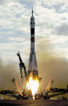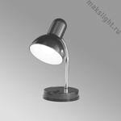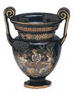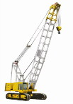

Критерии оценки
3 балла – ребёнок самостоятельно выполнил задание.
2 балла – потребовалась помощь педагога: «Назови первые звуки в словах «ласточка» и «лампа». Скажи в начале этих слов один и тот же звук или нет?»
1 балл – не справился с заданием, помощью не воспользовался.

ОБСЛЕДОВАНИЕ ФОНЕМАТИЧЕСКОГО СИНТЕЗА

-Сейчас я буду называть каждый звук в слове отдельно, один за другим. Слушай внимательно и скажи, какое слово получится из этих звуков (Логопед произносит звуки с интервалом 4 -5 секунд).
Д…о…м
ш…к…а…ф
к…о…ф…т…а
зь…э…р…к…а…л…о

Критерии оценки
3 балла – ребёнок правильно синтезировал 4 – 2 слова.
2 балла – смог синтезировать только 1 слово.
1 балл – не справился с заданием.

ОБСЛЕДОВАНИЕ ФОНЕМАТИЧЕСКИХ ПРЕДСТАВЛЕНИЙ
-Логопед раскладывает перед учеником представленные ниже картинки, за исключением двух картинок с домиками. В названиях предметов, которые изображены на этих картинках, содержится либо звук Д, либо звук Т. Далее логопед спрашивает: «Все ли предметы тебе известны?»
-Затем логопед раскладывает еще две картинки: на первой изображен белый домик, на второй – черный. Логопед просит ученика: «Положи возле белого домика картинки с изображением предметов, в названиях которых содержится звук Т, а возле чёрного домика – со звуком Д».

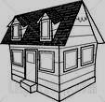

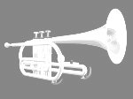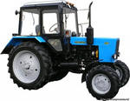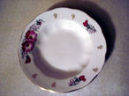

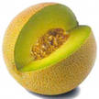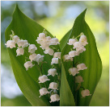
Критерии оценки
3 балла – ребёнок правильно соединил 9 – 7 картинок с нужным домиком, справился с заданием самостоятельно.
2 балла – соединил правильно 4 – 2 картинки с нужным домиком или для
выполнения задания потребовалась дополнительная помощь педагога.
1 балл – с заданием не справился, помощью педагога не воспользовался.
АНАЛИЗ СОСТАВА ПРЕДЛОЖЕНИЯ
«Определи: а) количество, б) последовательность, в) место слов в предложении».
Осенью часто льют дожди.
Критерии оценки
3 балла – ребёнок назвал правильно количество, последовательность, место слов в предложении.
2 балла – допустил ошибки при выполнении одного или двух пунктов задания.
1 балл – допустил ошибки при выполнении всех пунктов задания.

ОБСЛЕДОАНИЕ ЗРИТЕЛЬНО – ПРОСТРАНСТВЕННЫХ ПРЕДСТАВЛЕНИЙ

-Перед ребёнком на столе раскладываются карточки №1, №2, №3, в верхних частях которых написаны разные сочетания из трёх букв: больших печатных, больших рукописных и малых рукописных. Карточки №2 и №3 кладутся лицевой стороной вниз. Далее логопед говорит: «Посмотри внимательно и определи, какая буква за какой здесь написана (см. карточку №1, верхняя часть), а теперь это сочетание букв отыщи в строчке из букв, написанных внизу карточки». После того как ребёнок выполнит задание, логопед кладёт карточку №1 лицевой стороной вниз и открывает карточку №2. Инструкция повторяется. После выполнения этого задания с аналогичной инструкцией открывается карточка №3.

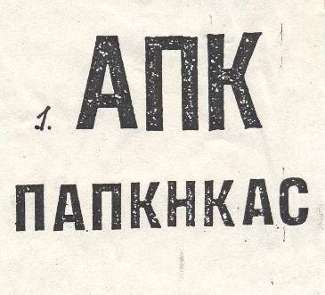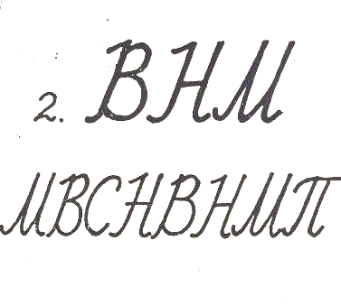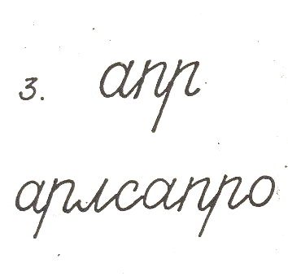
Критерии оценки
3 балла – ребёнок с заданием справился, нашёл все нужные буквы на всех карточках.
2 балла – нашёл нужные буквы на всех карточках, но не в заданном сочетании.
1 балл – с заданием не справился.

ОБСЛЕДОВАНИЕ ЛЕКСИКО – ГРАММАТИЧЕСКОГО СТРОЯ РЕЧИ
Обследование словаря
Логопед раскладывает на столе перед ребёнком девять картинок с рисунками. Затем, обращаясь к нему, говорит: «Все ли предметы, изображённые на картинках тебе известны? Назови их.

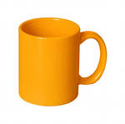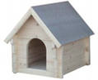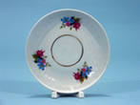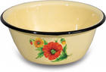

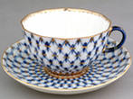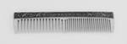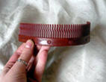

Критерии оценки
3 балла – ребёнок правильно назвал 9 – 6 предметов, изображенных на
картинках.
2 балла – ребёнок самостоятельно правильно назвал 3 – 1 картинки или смог показать все картинки, но называл их педагог.
1 балл – ребёнок не смог назвать ни одного предмета на картинках, смог показать 2 – 3 картинки, когда называл их педагог.

Обследование уровня сформированности грамматического строя речи

Обращаясь к ребёнку, логопед говорит: «Слушай внимательно. Я буду называть тебе по несколько слов. Составь из каждого набора какое-либо предложение. Если потребуется, измени эти слова или добавь к набору ещё одно или несколько слов».
Наборы слов:
1.Девочка, альбом, рисунок.
2.Ребёнок, чашка, молоко.
3.Из, клетки, чиж.
4.Саша, лыжах, катается, на.
Критерии оценки
3 балла – ребёнок правильно составил 4 – 2 предложения, дополнительная помощь педагога не потребовалась.
2 балла – ребёнок смог правильно составить 1 предложение или для выполнения задания ему потребовалась помощь: педагог предложил недостающие слова по смыслу для составления предложений.
1 балл – не справился с заданием, помощью не воспользовался.

При необходимости проведения дополнительной диагностики:
(используется в том случае, если ребёнок уже читает)
Перед ребёнком на столе выкладываются две карточки с рисунками.
Логопед говорит: «Мальчика в белой рубашке зовут Петей, а мальчика в клетчатой рубашке – Ваней». Затем под этими картинками логопед раскладывает восемь отдельных карточек с напечатанными на них предложениями разной синтаксической сложности. Эти предложения представляют собой описание ситуаций, в которых субъектом действия является то Петя, то Ваня (активные и пассивные конструкции):
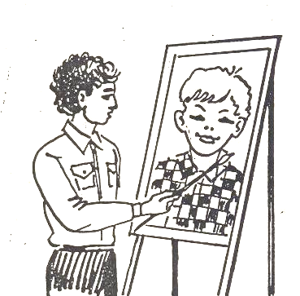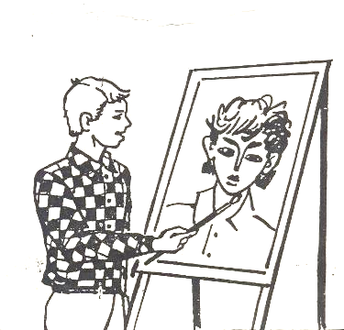

Ваня нарисовал Петю. Ваню нарисовал Петя. Петю нарисовал Ваня. Ваня нарисован Петей. Петя нарисовал Ваню. Ваней нарисован Петя.
Петей нарисован Ваня. Петя нарисован Ваней.
Далее логопед говорит: «Прочитай эти предложения. Положи отдельно те из них, где говорится о том, что рисовал Петя, и отдельно те, в которых говорится о том, что рисовал Ваня».
Примечание: Если ребёнок не читает, используется дейктическая жестикуляция. Предложения читает логопед. Ребёнок показывает указкой, кто рисовал: Петя или Ваня?

Критерии оценки
3 балла – ребёнок правильно разложил 8 – 5 предложений (или правильно указал 8 – 5 картинок).
2 балла – ребёнок правильно разложил 3- 1 предложений (или правильно указал 3 -1 картинки).
1 балл – не выполнил задание.
II. Исследование неречевых психических функций
Содержание обследования может быть представлено в следующих разделах:
1. Исследование внимания
Материал исследования: используется фигурная таблица, разработанная в АПН РФ НИИ физиологии детей и подростков. В таблице 140 клеточек, в которых изображены фигурки: треугольник, флажок, круг, звездочка, полукруг, квадрат.

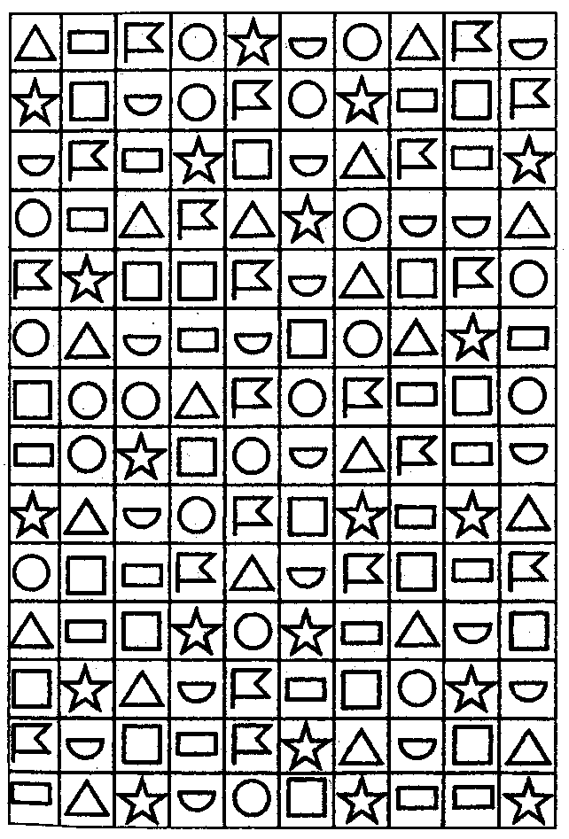

Процедура: ребенку предлагается посмотреть на таблицу, а затем по команде «Начать!» ставить в треугольниках точку, в кружках галочку и по команде «Стоп!» остановиться. Задание выполняется в течение 2 мин.
Инструкция: «Я буду называть фигуры, а ты покажи их мне: треугольник, круг, полукруг, звездочка и другие фигуры. Сейчас ты будешь ставить карандашом в треугольниках точку, в кружках крестик, а в остальных фигурках ничего ставить не надо. Понял? Теперь, как только я скажу «Начали!», ты будешь выполнять задание и остановишься как только я скажу «Стоп!».
Критерии оценки
3 балла – ребенок правильно промаркировал 26 – 40 фигур. Выполнил задание без ошибок
2 балла – ребенок правильно промаркировал 9 – 25 фигур. Здесь возможны следующие ошибки: маркирование только одной из заданных фигур, рисование значков в лишних фигурах, маркирование обоих фигур одним значком.
1 балл – ребенок правильно промаркировал 0 – 9 фигур. При выполнении пробы допустил множество ошибок.
2. Исследование памяти
А. Исследование слухоречевой памяти
Предлагается модификация методики А.Р Лурии «10 слов», предложенная Р.С. Немовым. Ребенку слова предлагаются один раз, а не несколько раз как в классической методике А.Р Лурии, и считается, что в норме ребенок должен запомнить следующее количество слов: возраст ребенка минус 2 слова.
Материал исследования: 10 слов: огонь, мед, игла, хлеб, стул, лес, брат, вода, конь, гриб.
Описание: Экспериментатор называет ребенку десять слов, после чего ребенку предлагается воспроизвести их в любом порядке.
Инструкция: «Я прочту тебе слова, ты постарайся их запомнить. Как только я закончу читать, сразу же начинай их повторять. Запоминай крепко. В конце нашей встречи я тебя попрошу их ещё раз назвать. Понял? Слушай внимательно».
Критерии оценки
3 балла – ребенок воспроизводит 5 и более слов.
2 балла – ребенок воспроизводит 3 – 4 слов, а некоторые слова называет по ассоциации, возникают длительные паузы.
1 балл – ребенок воспроизводит 2 и менее слова, а другие слова не называет или называет слова произвольно.
Б. Исследование зрительной памяти
Материал исследования: 15 предметных картинок.
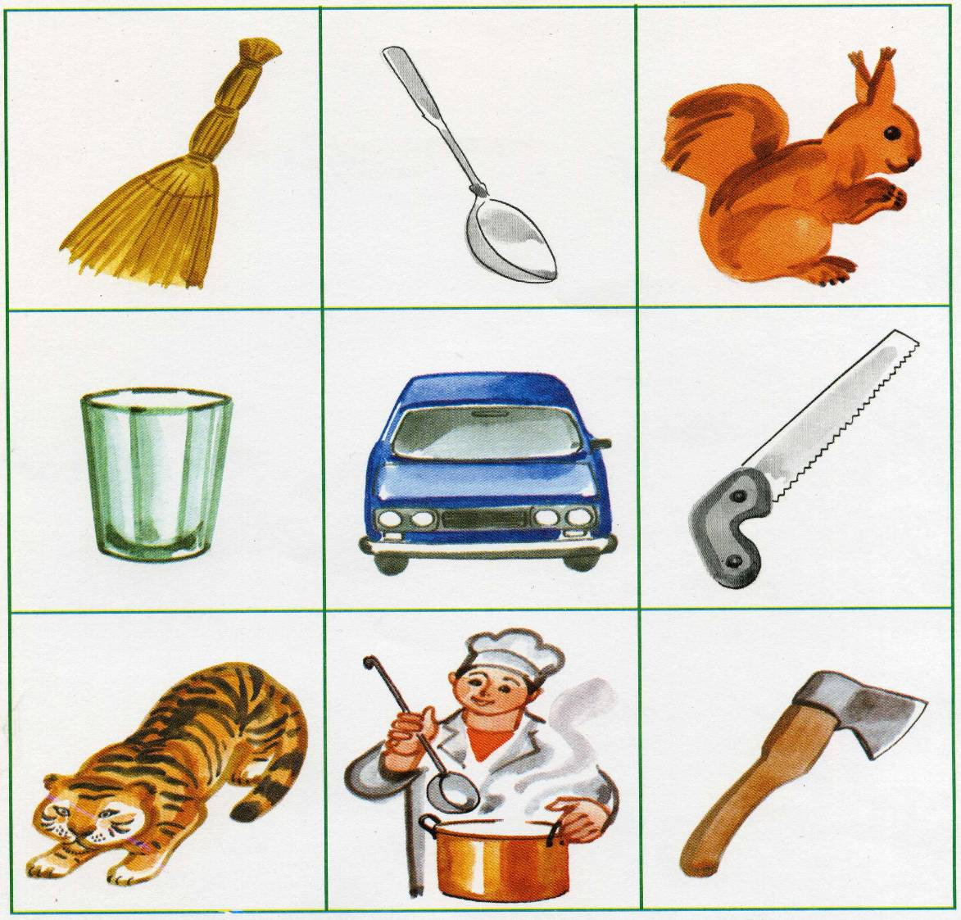
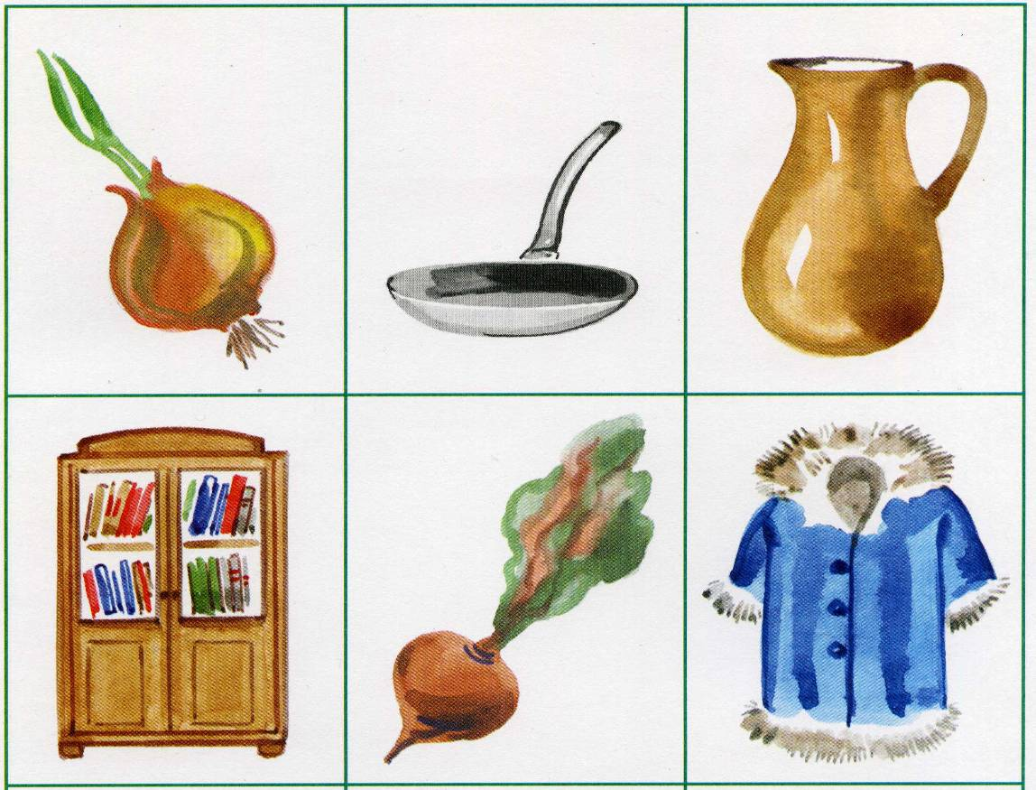

Процедура проведения: Ребенку предъявляется ряд из девяти картинок, в течение 30 сек.. Затем показываются 15 картинок, из которых нужно выбрать те, которые были предъявлены в первый раз.
Инструкция: «Давай поиграем. Посмотри внимательно на картинки и постарайся их запомнить. Потом я дам тебе много картинок, а ты постарайся узнать и показать только те, которые я показывала в первый раз».
Критерии оценки
3 балла – определяет все 6 «лишних» картинок, задание выполняется быстро, без запинок.
2 балла – найдено либо 5 «лишних» картинки, либо все 6, но даёт ещё и картинки из первых 9.
1 балл – найдено меньше 4 картинок, задание вызывает большие затруднения, проявляющиеся в многочисленных ошибках.

3. Исследование мышления
Материал исследования: карты с изображением набора из 4 предметов, один из которых не может быть объединен с другими по общему с ними существенному признаку, то есть «лишний».
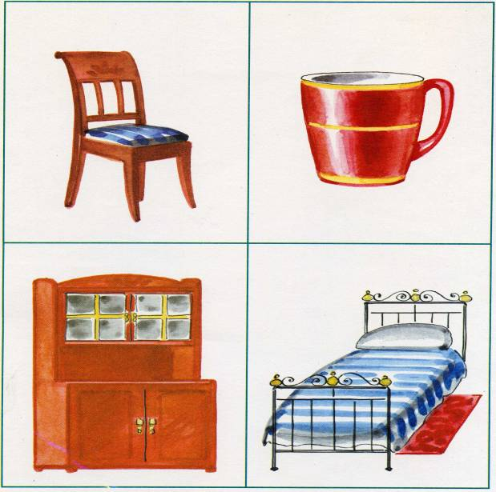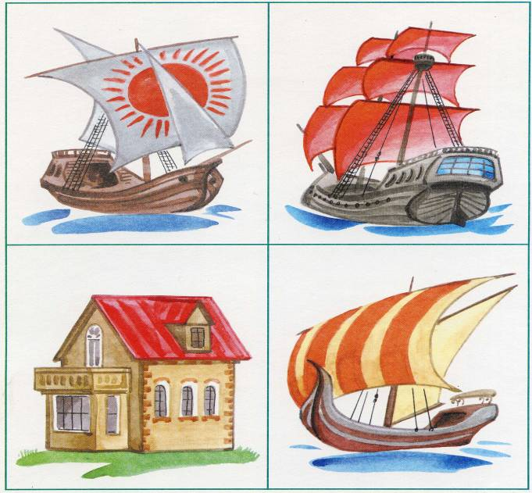
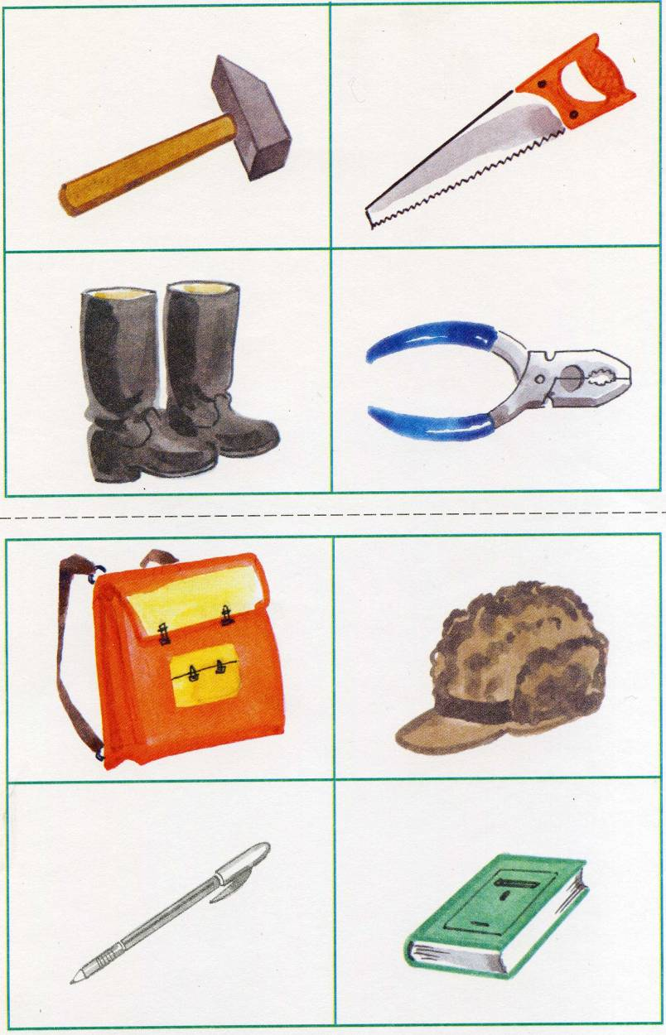
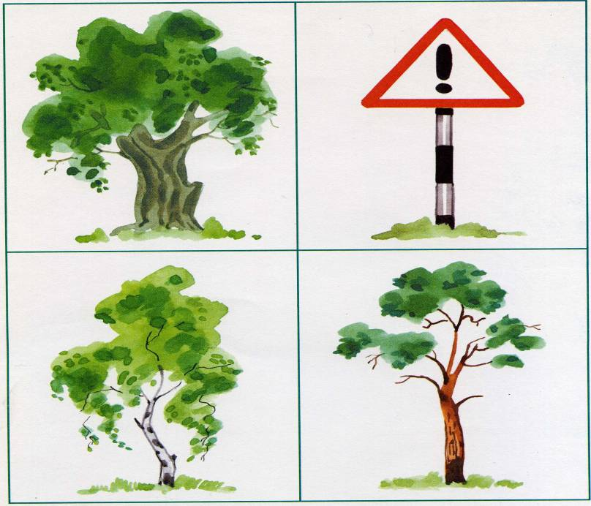

Описание: Испытуемому поочередно предлагаются карты различной тематики. После чего ему предлагается определить лишнюю картинку, а оставшиеся картинки обобщить одним словом.
Инструкция: «Рассмотри таблицу. На ней четыре предмета. Три из которых сходны между собой. Их можно назвать одним словом. Четвертый предмет к ним не подходит. Назови (покажи) неподходящий предмет. Подумай, как назвать одним словом предметы».
Критерии оценки
3 балла – ребенок правильно обобщил предметы, изображенные на картинках всех карт и назвал обобщающие слова всех карт.
2 балла – ребенок правильно обобщил предметы, изображенные на картинках всех карт, но неверно назвал к одной – двум картам обобщающее слово.
1 балл – ребенок правильно обобщил предметы, изображенные не на всех картинках. При этом в худшем случае может быть непонимание задания, в более лучшем случае в остальных картах выбирал «лишнюю» картинку произвольно, не объясняя своего выбора, и не называл обобщающего слова, либо называл его также произвольно. Ребенок даже с помощью испытующего не мог справится с другими картами.

Литература
1. Венгер Л.А., Мухина В.С. Психология. – М.: Просвещение, 1988. – 336 с.
2. Выготский Л. С. Собрание сочинений: в 6-ти т. Т.2. Проблемы общей психологии/ Под ред. В. В. Давыдова. – М.: Педагогика, 1982. – 504 с.
3. Выготский Л. С. Собрание сочинений: в 6-ти т. Т.3. Проблемы развития психики/ Под ред. А. М. Матюшина. – М.: Педагогика, 1983. – 368 с.
4. Дарвиш О.Б. Возрастная психология: Учеб. Пособие для студ. Высш. Учеб. Заведений / Под ред. В.Е. Клочко. – М.: Изд-во ВЛАДОС-ПРЕСС, 2003. – 264 с.
5. Каменская В.Г. Детская психология с элементами психофизиологии: Учебное пособие. – М.: ФОРУМ: ИНФРА-М, 2005. – 288 с.
6. Коломенский Я. Л. Человек: психология: Кн. Для учащихся ст. классов. – 2-е изд., доп. – М.: Просвещение, 1986. – 223 с.
7. Кузин В. С. Психология. Учебник. М.: «Высш. Школа», 1974. – 280 с.
8. Немов Р.С. Психология: Учеб. Пособие для учащихся пед. Училищ, студентов пед. Ин-тов и работников системы подготовки, повышения квалификации и переподготовки пед. Кадров. – М.: Просвещение, 1990. – 301 с.
9. Осипова А. А., Малашинская Л. И. Диагностика и коррекция внимания: Программа для детей 5 – 9 лет. – М.: ТЦ Сфера, 2004. – 104 с.
10. Першина Л.А. Возрастная психология: Учебное пособие для вузов. – М.: Академический Проект, 2004. – 256 с.
11. Пиаже Ж. Психология интеллекта. – В кн.: Избранные психологические труды. – М.: Просвещение, 1969. – С. 55 – 232.
12. Платонов К. К., Голубев Г. Г. Психология. Учеб. Пособие. М.: «Высш. Школа», 1977. – 247 с.
13. Рубинштейн С. Л. Основы общей психологии. М.: Государственное учебно-педагогическое издательство Наркомпроса РСФСР, 1940. – 596 с.
14. Сазонова С. Н. Развитие речи дошкольников с общим недоразвитием речи. – М.: ACADEMIA, 2003. – 143 с.
15. Тарасун В.В. Тесты учебных способностей для 1-го класса. – Изд. «Укрвузполиграф», 1992.
16. Усанова О.Н., Гаркуша Ю.Ф. Особенности произвольного внимания детей с моторной алалией//Недоразвитие и утрата речи. Вопросы теории и практики. – М., 1985. С.27 – 35.
17. Филичева Т.Б., Чиркина Г.В. Психолого-педагогические основы коррекции общего недоразвития речи у детей дошкольного возраста// Дефектология. 1985. №4. С. 72 – 79.
18. Фотекова Т.А. Сочетание нарушений познавательной и речевой сфер в структуре дефекта детей с общим недоразвитием речи// Дефектология. 1994. №2. С.9 – 13.

